CIUDAD DE MÉXICO Y SUS ALREDEDORES, 5 DÍAS
Visitando:
Ciudad de México, Museo de Antropología e Historia, Basílica de
Guadalupe, Pirámides de Teotihuacan, Xochimilco, Coyoacán Salidas: Diarias del 15 de enero al 15 de diciembre de 2026.
**Opera mínimo con 2 persona viajando juntas, *PVS, para Pasajero Viajando Solo, consultar suplementos.
Duración: 5 días / 4 noches
Alimentos: 4 desayunos

ITINERARIO DE VIAJE:
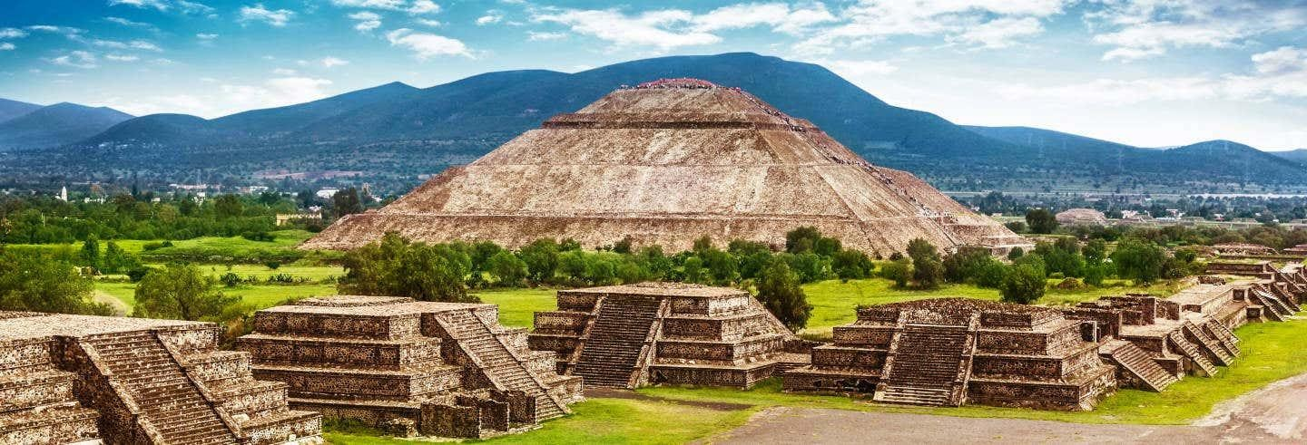

Día 01 Ciudad de México
Llegada al aeropuerto de México Benito Juárez. Asistencia y traslado al hotel. Alojamiento.

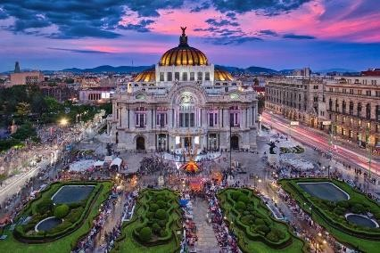
Día 02 Visita De Ciudad Con Museo
Desayuno. Nos dirigiremos al Centro Histórico, declarado Patrimonio Cultural de la Humanidad por la UNESCO. Veremos el Zócalo o Plaza de la Constitución, donde se encuentran la Catedral y el Palacio Nacional con los murales de Diego Rivera. Panorámica de algunos edificios de gran belleza arquitectónica como el Palacio de Minería, Correos, el Museo Nacional de Arte y la Alameda Central, donde se ubica el magnífico Palacio de Bellas Artes. Recorrido por el Paseo de la Reforma, y
Chapultepec, hasta llegar al Museo Nacional de Antropología, uno de los más importantes del mundo. Visita breve de las salas más representativas de las culturas mexicanas y Maya. Se puede permanecer por su cuenta en el Museo y visitar otras salas o ser trasladado a su hotel. Tarde libre. Sugerimos una excursión a los canales de Xochimilco. Alojamiento.

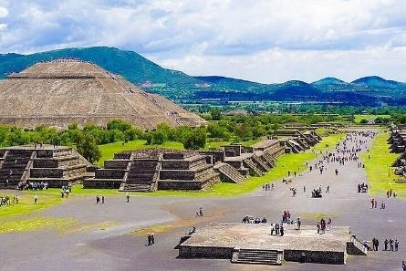
Día 03 Basílica de Guadalupe – Pirámides de Teotihuacán Desayuno. Salida en dirección a la Plaza de las Tres Culturas. Continuación a la Basílica de Guadalupe, el segundo santuario católico más visitado del mundo.
Seguiremos a Teotihuacan, “donde los hombres se convierten en dioses”. Visitaremos el templo de Quetzalcoatl, la Calzada de los muertos, la pirámide del Sol, la de la Luna y el templo del Quetzal-Papalotl. Visita de un taller artesanal de obsidiana y otras piedras semipreciosas con que se producían ornamentos prehispánicos y adornos personales.
Muestra de las plantas del maguey, agave tequilero y
henequén. Regreso a la Ciudad de México para tener un recorrido panorámico del Centro Histórico y paseo de la Reforma, para ver los monumentos más importantes de la Ciudad, regreso al hotel. Alojamiento.

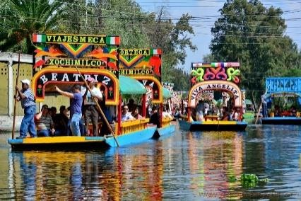
Día 04 Ciudad Universitaria – Xochimilco – Coyoacán Desayuno. Salida al sur de la Ciudad para una visita del Campus de la Universidad Nacional Autónoma de México y ver los Murales de Diego Rivera en los Edificios de Rectoría y el Estadio de la Universidad. Seguiremos a Xochimilco para tomar una trajinera una embarcación prehispánica y recorrer los canales los canales y ver cómo la gente local vive y disfrutar opcionalmente de la música de Mariachi y antojitos mexicanos que igualmente venden y están en las trajineras en los canales. Continuaremos al Barrio de Coyoacán un pueblo
Mágico dentro de la Ciudad de México que representa la época antigua de México, recorreremos sus calles empedradas y visitaremos por fuera la Casa Azul, la casa del matrimonio de Diego Rivera y Frida Kahlo y que ahora es un museo donde están algunos de sus muebles y obras. Continuaremos hasta el centro de Coyoacán y visitar la fuente de los coyotes y la Parroquia de San Juan Bautista. Regreso al hotel. Alojamiento

Dia 05 Ciudad de México
Desayuno. A la hora prevista salida con destino al Aeropuerto Internacional Benito Juárez para tomar nuestro vuelo con destino a la ciudad de origen.

Fin De Los Servicios.

Nota: El Itinerario es únicamente de carácter informativo y puede variar por cuestiones de clima y logística del operador. El día del tour exacto se dará a la llegada de los pasajeros al destino. El día del tour puede variar según la programación del operador local.

PRECIO POR PERSONA (USD):

TEMPORADA 2026
Vigencia | Hoteles | Sencilla | Doble | Triple | Menor 3-11 años
15/04/26-15/12/26 | Regente 3* /  Premier 3* T | USD 824 | USD 548 | USD 496 | USD 367
15/04/26-15/12/26 | Casablanca  4*/ Royal Reforma 4* P | USD 934 | USD 603 | USD 559 | USD 403
15/04/26-15/12/26 | Galería Plaza  5*/ Emporio Reforma 5* S | USD 1,376 | USD 824 | USD739 | USD 552
*Nota: Precio menor, compartiendo habitación con 2 adultos ocupando las camas existentes. Máximo 2 menores por habitación. Consulta suplemento para fechas de Fórmula 1 y Día de muertos. Las tarifas no aplican en puentes, días festivos, Navidad o Fin de Año, Eventos especiales (Mundial)

EL PRECIO INCLUYE:

✔ Traslados Aeropuerto – Hotel – Aeropuerto
✔ 4 noches de Hospedaje de acuerdo a itinerario en la categoría Seleccionada
✔ Desayuno diario
✔ Visitas Museo de Antropología, Centro Histórico, Teotihuacán, Basílica de Guadalupe, Trajinera en Xochimilco, Ciudad Universitaria, Centro de Coyoacán
✔ Guías certificados
✔ Asistencia en destino.

EL PRECIO NO INCLUYE:

- Boleto de Avión Origen – Ciudad de México – Origen
- Alimentos y bebidas no especificadas

No incluye bebidas en las comidas
- Propinas obligatorias pago directo en destino en efectivo
- Gastos personales y propinas a meseros, Maleteros y Camaristas
- Ningún servicio no especificado

NOTAS IMPORTANTES:
- Precios por persona expresados en Dolares Americanos, sujetos a cambios sin previo aviso y a disponibilidad al momento de reservar. Pagaderos al tipo de cambio del día proporcionado por entornocit
- Tarifas NO válidas durante Semema Santa, Yom Kipur Septiembre 17 al 25, Fiestas, navidad, Año Nuevo y fechas de congresos especiales para esas fechas favor de consultar.
- El orden de los servicios previstos mencionados en este itinerario podría modificarse en función de la disponibilidad terrestre o condiciones climáticas del lugar, pero siempre serán dadas conforme fueron adquiridas.
- Los horarios de registro de entrada (Check-In) y salida (Check Out) de los hoteles están sujetos a las formalidades de cada hotel, pudiendo tener los siguientes horarios: Check In 15:00 Hrs. y Check Out 12:00 Hrs. (Mañana). En caso de que la llegada fuese antes del horario establecido, existe la posibilidad de que la habitación no sea facilitada hasta el horario correspondiente. Si su avión regresa por la tarde, el hotel podrá mantener sus pertenencias.
- Los servicios de traslados y excursiones en esta cotización son otorgados como servicios regulares, estos servicios están sujetos a horarios pre-establecidos y se brindan junto a otros pasajeros. Consulte los precios en servicio privado.
- Precios sujetos a cambio debido a fluctuaciones en la tarifa del tren
- La Tarifa para niños es aplicable entre 3 y 11 años acompañados por dos adultos.
- Los servicios no utilizados son NO REEMBOLSABLES.
- no se hace responsable de objetos olvidados en las unidades, ya que primeramente es responsabilidad de los clientes cuidar sus pertenencias, así como de equipaje que no llegue en el vuelo; se les dará apoyo para recuperarlo, pero no se tiene obligación alguna de remunerar al pasajero.
- Para pasajero con alguna discapacidad es importante que viajen con algún acompañante que pueda ayudarlo en el recorrido (subir, bajar o caminar). Se les pide indiquen esta situación al momento de reservar para tomar precauciones.
- Paquete operable con un mínimo de 2 personas.
- Consulte suplemento para traslados desde y/o hasta el aeropuerto en horario nocturno.

AVISO DE PRIVACIDAD:

En cumplimiento por lo dispuesto en el artículo 15 de la Ley Federal de Protección de datos Personales en Posesión de los Particulares (LFPDPPP), le informamos que sus datos personales que llegase a proporcionar de manera libre y voluntaria a través de este o cualquier otro medio estarán sujetos a las disposiciones del Aviso de Privacidad de Entorno CIT el cual puede ser consultado en el sitio web: www.entonocit.com

VIGENCIA DEL 15 DE ENERO AL 15 DE DICIEMBRE DE 2026.
SE REQUIERE PREPAGO

POLÍTICAS DE CANCELACIÓN
- Entre 50 y 34 días se cobrarán 50% de cargo por persona.
- Entre 33 y 25 días se cobrarán cargos del 80%.
- Dentro de los 24 días antes de la salida lo cargos serán la totalidad 100%, del importe del viaje.
- Se puede realizar transferir viaje o realizar cambio de nombre hasta 8 días antes (aplica cargos)

El presente documento es de carácter informativo, más no una confirmación.

MEXICO CITY AND ITS SURROUNDINGS, 5 DAYS
Visiting: Mexico City, Museum of Anthropology and History, Basilica of Guadalupe, Teotihuacan Pyramids, Xochimilco, Coyoacán
Departures: Daily from april 15 to December 15, 2026.
**Operates minimum with 2 people traveling together, *PTA, for Passenger Traveling Alone, consult supplements.
Duration: 5 days / 4 nights
Meals: 4 breakfasts

TRAVEL ITINERARY:

Day 01 Mexico City
Arrival at Mexico Benito Juárez airport. Assistance and transfer to the hotel. Accommodation.

Day 02 City Tour With Museum
Breakfast. We will go to the Historic Center, declared Cultural Heritage of Humanity by UNESCO. We will see the Zócalo or Plaza de la Constitución, where the Cathedral and the National Palace with the murals of Diego Rivera are located. Panoramic of some buildings of great architectural beauty such as the Mining Palace, the Post Office, the National Museum of Art and the Alameda Central, where the magnificent Palace of Fine Arts is located. Tour along Paseo de la Reforma, and Chapultepec, until reaching the National Museum of Anthropology, one of the
most important in the world. Brief visit of the most representative rooms of Mexican and Mayan cultures. You can stay on your own in the Museum and visit other rooms or be transferred to your hotel. Free afternoon. We suggest an excursion to the canals of Xochimilco. Accommodation.

Day 03 Basilica of Guadalupe – Pyramids of Teotihuacán

Breakfast. Departure towards the Plaza de las Tres Culturas. Continuation to the Basilica of Guadalupe, the second most visited Catholic sanctuary in the world. We will continue to Teotihuacan, “where men become gods.” We will visit the temple of Quetzalcoatl, the Causeway of the Dead, the pyramid of the Sun, the Pyramid of the Moon and the temple of Quetzal-Papalotl. Visit of a craft workshop of obsidian and other semi-precious stones with which pre-Hispanic ornaments and personal adornments were produced. Sample of the maguey, tequila agave and henequen plants.
Return to Mexico City to have a panoramic tour of the Historic Center and Paseo de la Reforma, to see the most important monuments of the City, return to the hotel. Accommodation.

Day 04 University City – Xochimilco – Coyoacán
Breakfast. Departure to the south of the City for a visit to the Campus of the National Autonomous University of Mexico and to see the Murals of Diego Rivera in the Rectorate Buildings and the University Stadium. We will continue to Xochimilco to take a trajinera, a pre-Hispanic boat, and tour the canals and see how the local people live and optionally enjoy Mariachi music and Mexican snacks that are also sold and are in the trajineras on the canals. We will continue to the Coyoacán
neighborhood, a Magical town within Mexico City that represents the ancient era of Mexico, we will walk through its cobblestone streets and visit the outside of the Casa Azul, the married home of Diego Rivera and Frida Kahlo and which is now a museum where some of their furniture and works are located. We will continue to the center of Coyoacán and visit the fountain of the coyotes and the Parish of San Juan Bautista. Return to the hotel. Accommodation

Dia 05 México City
Breakfast. At the scheduled time, departure to Benito Juárez International Airport to take our flight to the city of origin.

End of Services.

Note: The Itinerary is for informational purposes only and may vary due to weather and operator logistics. The exact tour day will be given upon arrival of passengers at the destination. The day of the tour may vary depending on the local operator's schedule.

PRICE PER PERSON IN U.S. DOLLARS (USD):

Season 2026
Validity | Hotels | Single | Double | Triple | Child  3-11 years
15/04/26-15/12/26 | Regente 3* / Premier 3* T | USD 824 | USD 548 | USD 496 | USD 367
15/04/26-15/12/26 | Casablanca  4*/ Royal Reforma 4* F | USD 934 | USD 603 | USD 559 | USD 403
15/04/26-15/12/26 | Galería Plaza  5*/ Emporio Reforma 5* S | USD 1,376 | USD 824 | USD739 | USD 552
*Note: Child price, shares a room with 2 adults occupying the existing beds. DOES NOT INCLUDE BREAKFAST for minors. Consult supplement for Formula 1 and Day of the Dead

dates. Maximum 2 minors per room. Rates do not apply on long weekends, holidays, Christmas or New Year's Eve, special events (world cup)

THE PRICE INCLUDES:

- Airport – Hotel – Airport Transfers
- 4 nights of accommodation according to itinerary in the Selected category
- Daily breakfast
- Visits Museum of Anthropology, Historical Center, Teotihuacán, Basilica of Guadalupe, Trajinera in Xochimilco, University City, Center of Coyoacán
- Certified guides
- assistance at destination.

THE PRICE DOES NOT INCLUDE:

Flight Ticket Origin – Mexico City – Origin Food and drinks not specified
Does not include drinks with meals
Mandatory tips direct payment at destination in cash
Personal expenses and tips to waiters, porters and chambermaids No unspecified service

IMPORTANT:
- Prices per person expressed in American Dollars, subject to change without prior notice and availability at the time of booking. Payable at the exchange rate of the day provided by entornocit
- Rates NOT valid during Semema Santa, Yom Kippur September 17 to 25, Holidays, Christmas, New Year and special conference dates for those dates, please consult.
- The order of the planned services mentioned in this itinerary could be modified depending on land availability or climatic conditions of the place, but they will always be given as they were acquired.
- The check-in and check-out times of the hotels are subject to the formalities of each hotel, and may have the following times: Check In 15:00 Hrs. and Check Out 12:00 Hrs.
(Tomorrow). If arrival is before the established time, there is a possibility that the room will not be provided until the corresponding time. If your plane returns in the afternoon, the hotel will be able to keep your belongings.
- The transfer and excursion services in this quote are provided as regular services, these services are subject to pre-established schedules and are provided together with other passengers. Check prices for private service.
- The Rate for children is applicable between 3 and 11 years old accompanied by two adults.
- Unused services are NON-REFUNDABLE.
- is not responsible for objects left in the units, since it is primarily the responsibility of the clients to take care of their belongings, as well as for luggage that does not arrive on the flight; They will be given support to recover it, but there is no obligation to remunerate the
passenger.
- For passengers with a disability, it is important that they travel with a companion who can help them on the journey (get on, get off or walk). You are asked to indicate this situation when booking to take precautions.
- Package operable with a minimum of 2 people.
- Consult supplement for transfers to and/or from the airport at night.

PRIVACY NOTICE:
In compliance with the provisions of article 15 of the Federal Law on Protection of Personal Data Held by Private Parties (LFPDPPP), we inform you that your personal data that you provide freely

and voluntarily through this or any other means will be subject to the provisions of the Entorno CIT Privacy Notice which can be consulted on the website: www.entonocit.com

VALID FROM APRIL 15 TO DECEMBER 15, 2026.
PREPAYMENT IS REQUIRED
CANCELLATION POLICIES
- Between 50 and 34 days a 50% charge per person will be charged.
- Between 33 and 25 days, charges of 80% will be charged.
- Within 24 days before departure, the charges will be 100% of the total amount of the trip.
- You can transfer a trip or make a name change up to 8 days before (charges apply)
This document is of an informative nature, but not a confirmation.

